Краевое государственное казенное
профессиональное образовательное учреждение № 18

«Мониторинг городских зимующих птиц города Комсомольска-на-Амуре. Выработка рекомендаций по увеличению численности птиц (исследовательская работа)»

Ивченко Наталья Николаевна

ул. Пионерская, 73, г. Комсомольск-на-Амуре, Хабаровский край, 681027. Телефон: (4217) 54-61-70. E-mail: pu18koms2006@rambler.ru

2015г.
Пояснительная записка

- Актуальность исследования: мы считаем актуальной тему нашего исследования, так как можно наблюдать резкое сокращение мест обитания зимующих и гнездящихся птиц на территории города Комсомольска-на-Амуре и необходимо выработать ряд мер по сохранению численности птиц.
- Участники: преподаватели и учащиеся Краевого государственного казенного профессионального образовательного учреждения № 18.
- Цель: формирование экологической культуры, сознания и мировоззрения.
- Задачи: привлечь внимание преподавателей и учащихся к проблеме охраны зимующих птиц города Комсомольска-на-Амуре через эколого-просветительскую работу.
- Объект исследования: зимующие птицы города Комсомольска-на-Амуре.
- Возможности использования результатов исследования в сфере дополнительного естественнонаучного образования учащихся: реализация плана мероприятий данных после проведенного исследования поможет привлечь внимание к проблеме охраны зимующих птиц, а также практически расширить места обитания зимующих и гнездящихся птиц города.
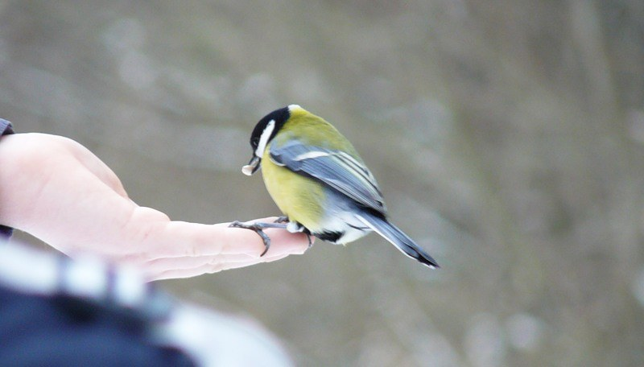
Содержательная часть

Подготовительный этап.

Типичных «горожан» среди птиц немного. Изучением жизни городских птиц занимались многие исследователи такие, как Благосклонов К.Н./1991/, Гладков Н.А., Рустамов А.К./1975/, Ильичев В.Д./1987/, Клауснитцер Б./1990/, которые выявили закономерности, касающиеся формирования фауны городов.

Птиц привлекают следующие особенности, свойственные городам:
•метеорологические показатели;
•кормовые условия;
•количество местообитаний пригодных для жизни.

Несмотря на то, что зима является сложным временем для пернатых, кормить городских птиц следует очень осторожно.
Во-первых, различные виды птиц едят разную пищу, а во-вторых, переходя полностью на питание от людей, птицы теряют навык охоты в живой природе.
Прежде чем начинать подкармливать зимующих в городе птиц, стоит запомнить, что есть птицы, полностью зависящие в своем рационе от людей (воробьи, голуби и утки), птицы, которые могут питаться подножным кормом, но предпочитают принимать помощь людей (синицы, живущие в парковых зонах дятлы), самостоятельные перелетные птицы (снегири, чижи, дрозды). Для двух последних категорий еда от людей может быть даже вредна.

Организационно-практический этап.

С 12.01.15 по 20.02.15г. нами был проведен мониторинг зимующих и гнездящихся птиц разных районов города Комсомольска-на-Амуре. Результаты исследования занесены в таблицы, представленные ниже.
Таблица 1.
Ф. И. О. | Ивченко Н.Н.
Место наблюдения | Ул. Лазо д.19
Продолжительность наблюдения | 20 мин.
Виды птиц | Количество
Сизый голубь | 25
Обыкновенная сорока | 1
Черная ворона | 3
Домовый воробей | 50
Серый снегирь | -
Неизвестно | -
Итого | 79

Таблица 2.
Ф. И. О. | Ивченко Н.Н.
Место наблюдения | Ул. Советская д.28 (район рынка «Селенга»)
Продолжительность наблюдения | 20 мин.
Виды птиц | Количество
Сизый голубь | 104
Обыкновенная сорока | -
Черная ворона | -
Домовый воробей | 27
Серый снегирь | -
Неизвестно | -
Итого | 131

Таблица 3.
Ф. И. О. | Мельник Н.
Место наблюдения | Ул. Пионерская д.73 (территория КГК ПОУ 18)
Продолжительность наблюдения | 20 мин.
Виды птиц | Количество
Сизый голубь | 8
Обыкновенная сорока | -
Черная ворона | 2
Домовый воробей | 12
Серый снегирь | -
Неизвестно | -
Итого | 22

Таблица 4.
Ф. И. О. | Ви Н.
Место наблюдения | Ул. Ленина д.9 (район рынка на площади Металлургов)
Продолжительность наблюдения | 20 мин.
Виды птиц | Количество
Сизый голубь | 56
Обыкновенная сорока | -
Черная ворона | -
Домовый воробей | 48
Серый снегирь | -
Неизвестно | -
Итого | 104

Таблица 5.
Ф. И. О. | Кормишина К.
Место наблюдения | Пр. Интернациональный д.55 (район рынка «Океан»)
Продолжительность наблюдения | 20 мин.
Виды птиц | Количество
Сизый голубь | 58
Обыкновенная сорока | 2
Черная ворона | -
Домовый воробей | 30
Серый снегирь | -
Неизвестно | -
Итого | 90

Таблица 6.
Ф. И. О. | Евтушенко И.
Место наблюдения | Ул. Кирова д.1
Продолжительность наблюдения | 20 мин.
Виды птиц | Количество
Сизый голубь | 80
Обыкновенная сорока | 11
Черная ворона | 8
Домовый воробей | 50
Серый снегирь | -
Неизвестно | -
Итого | 149

Таблица 7.
Ф. И. О. | Политова А.
Место наблюдения | Ул. Победы д.20
Продолжительность наблюдения | 20 мин.
Виды птиц | Количество
Сизый голубь | 23
Обыкновенная сорока | -
Черная ворона | -
Домовый воробей | 58
Серый снегирь | -
Неизвестно | 12
Итого | 93

Таблица 8.
Ф. И. О. | Поташева К.
Место наблюдения | Площадь Кирова
Продолжительность наблюдения | 20 мин.
Виды птиц | Количество
Сизый голубь | 87
Обыкновенная сорока | 5
Черная ворона | -
Домовый воробей | 49
Серый снегирь | -
Неизвестно | 8
Итого | 149

Таблица 9.
Ф. И. О. | Рязанов И.
Место наблюдения | Ул. Советская д.1
Продолжительность наблюдения | 20 мин.
Виды птиц | Количество
Сизый голубь | 95
Обыкновенная сорока | 3
Черная ворона | -
Домовый воробей | 50
Серый снегирь | -
Неизвестно | -
Итого | 148

Аналитический этап.
В результате проведенного исследования мы можем сделать следующие выводы.
Самые массовые скопления птиц наблюдаются на: ул. Советской д.1, ул. Ленина д.9, ул. Кирова д.1, площади Кирова, ул. Советской д.1.
Это факт объясняется тем, что почти во всех этих районах находятся продуктовые рынки и жителям города удобно здесь подкармливать птиц.
Меньше всего птиц мы наблюдали на улице Пионерской д.73, ул. Лазо д.19, пр. Интернациональный д.55, ул. Победы д.20.
На данном наглядном примере можно увидеть, как простая подкормка птиц зимой может значительно улучшить их существование.
Самое большое биологическое разнообразие зимующих птиц наблюдается на ул. Лазо д.19, ул. Кирова д.1, площади Кирова.
Проведя исследование, мы выработали ряд несложных рекомендаций, которые должны привести к увеличению численности зимующих городских птиц:
- Увеличить количество мест подкормки птиц;
- Построить с учащимися кормушки и разместить их в черте города;
- Регулярно подкармливать городских птиц;
- Проводить просветительскую работу среди учащихся, например: тематические классные часы, викторины, конкурсы изобразительного искусства, конкурсы презентаций и видеороликов, стенгазет изготовленных учащимися и преподавателями в целях привлечения внимания к проблеме охраны зимующих птиц.
Если будет реализована хоть часть предложенных нами мероприятий, то зимующих птиц в нашем городе должно стать больше. В дальнейшем необходимо также проводить мониторинговые мероприятия, для подтверждения эффективности данной методики.

И в заключении хочется привести отрывок из стихотворения М. Глазкова:

«Поделитесь с птицами едой!».

Поделитесь с птицами едой,
Накрошите хлеба им на блюдце.
Пусть они под вьюжною бедой.
Не опустят крылья, не согнуться.

Поделитесь с птицами едой,
С малыми друзьями, земляками,
Если дорожите дружбой той.
И сердца в груди у вас не камень.

Список рекомендуемой литературы
- http://dou138.ru/article.asp?id_text=172
- http://www.kakprosto.ru/kak-897612-chem-kormit-gorodskih-ptic-zimoy#ixzz3R18UCAY3
- Microarticles.ru

